МИНИСТЕРСТВО ОБРАЗОВАНИЯ И НАУКИ РОССИЙСКОЙ ФЕДЕРАЦИИ

Федеральное государственное бюджетное образовательное учреждение

высшего образования

«Вятский государственный университет»

Факультет автоматики и вычислительной техники

Кафедра электронных вычислительных машин

# Исследование биполярного транзистора

Отчет по лабораторной работе №11 по дисциплине

«Электротехника и электроника»

Выполнил студент группы ИВТб-2302-04-00 ______________/Крючков И.С

Проверил преподаватель ______________________________/Семеновых В.И.

Киров 2021

1. **Цель работы:**

Овладение практическими навыками исследования статических характеристик транзистора с использованием средств САПР Electronics Workbench.

1. **Исследование входных и выходных характеристик биполярного транзистора в схеме с общим эмиттером**

**Исходные данные:**

Биполярный транзистор 2N3904.

**Задача исследования:**

Снять зависимость IБ=f(UБЭ).

Схема для исследования входной ВАХ транзистора, представлена на рис. 1.

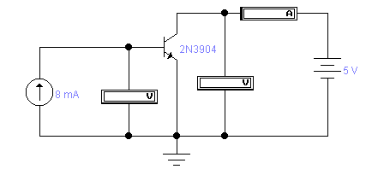

Рис. 1

1. **Результаты исследования**

= IК/ IБ

|  |  |  |
| --- | --- | --- |
| Uкэ, В | Uбэ, В | Uкэ, В |
| 5 | 0.9471 | 4.99 |
| 6 | 0.9471 | 5.99 |
| 7 | 0.9471 | 6.99 |
| 8 | 0.9471 | 7.99 |
| 9 | 0.9471 | 8.99 |
| 10 | 0.9471 | 9.99 |

= 0.008/0.799 = 0.1

1. **Исследование выходной характеристики транзистора в схеме с общим эммитором на экране осциллографа**

Семейство выходных ВАХ снимается при фиксированных значениях тока базы IБ путем изменения тока коллектора и измерения UКЭ. Исследование семейства ВАХ транзисторапроведем с помощью схемы, представленной на рис. 2.

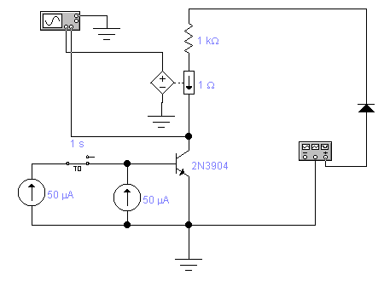

Рис. 2

1. **Результаты исследования**

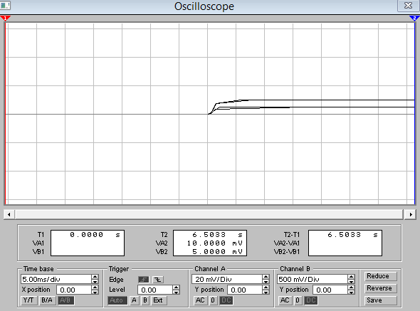

Рис. 3

1. **Самостоятельная работа**

**Исследование входной характеристики** **транзистора в схеме с общим эмиттером на экране осциллографа**

**Вариант 1**

**Исходные данные:**

|  |  |  |  |
| --- | --- | --- | --- |
| № Варианта | 1 | 2 | 3 |
| Тип транзистора | 2N3859 | 2N4124 | 2N3903 |

**Примечание:** Модели искомых транзисторов находятся на вкладке **Models** в библиотеке транзисторов **nationl2**.

**Задание:** Исследование входной характеристики транзистора в схеме с общим эмиттером на экране осциллографа.

**Результаты:**

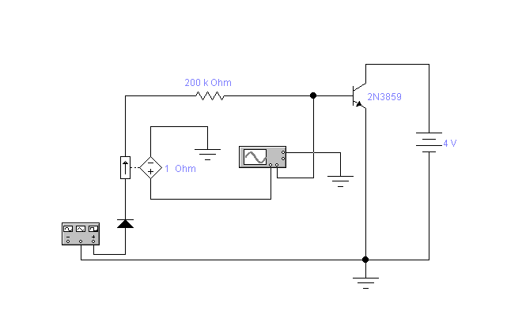

Рис. 4

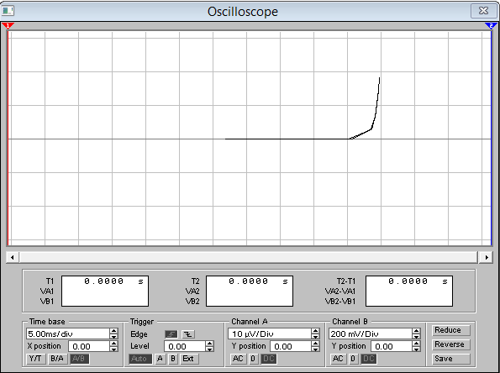

Рис. 5

**Вывод:** в ходе выполнения лабораторной работы были получены навыки исследования статических характеристик транзистора с использованием средств САПР Electronics Workbench.